Subject: | Relieve System |  | Doc.: | S1-PES |  | Rev. | V2.00
 |  |  | Release Date: | 2017-04-28 |  | Revision Status:
Approved By: |  | Reviewed By: |  |  | Prepared By:
Key User’s Dept Head / Chris Liu  PM Leader / Limin Hsu |  | Business Process Owner / Chris Liu  Relevant Dept / AH20 |  |  | Key User / Chris Liu  PM / Chris Liu

1.0 變更記錄 (Change History) 3
2.0 解釋名詞(Glossary)&重要觀念介紹(Critical Concept) 3
3.0 預估計畫 (Estimated Schedule) 3
4.0 專案成員 (Business Function Involved) 4
5.0 功能範疇 (Functional Scope) 4
6.0 系統需求摘要 (System Requirement Summary) 4
7.0 系統描述 (System Description) 4
8.0 功能描述 (Function Description) 5
8.1 一般預約介面 5
8.1.1 功能名稱與描述 (Function Name & Description) 5
8.1.2 使用者界面 (User Interface) 6
8.2 我的預約介面 11
8.2.1 功能名稱與描述 (Function Name & Description) 11
8.2.2 使用者界面 (User Interface) 11
8.3 Relieve Custom API 12
8.3.1 功能名稱與描述 (Function Name & Description) 12
8.3.2 QueryMyReserve 13
Not Found Reserve Data 15
8.3.3 QueryReserveDetail 17
8.3.4 ReserveRelieve 24
Reservation Successful 25
Reservation Failed, Has exceeded the number of hours that can be booked 25
Reservation Failed, Someone Made a Reservation 25
8.3.5 ReserveCancel 29
Cancel the reservation successful 30
Cancel the reservation failed, Reservation can not be canceled within two days 30
8.4 Relieve Web Service 33
8.4.1 功能名稱與描述 (Function Name & Description) 33
8.4.2 QueryMyReserve 33
Not Found Reserve Data 34
8.4.3 QueryReserveDetail 36
8.4.4 ReserveRelieve 39
Reservation Successful 39
Reservation Failed, Has exceeded the number of hours that can be booked 39
Reservation Failed, Someone Made a Reservation 39
8.4.5 ReserveCancel 41
Cancel the reservation successful 41
Cancel the reservation failed, Reservation can not be canceled within two days 41
9.0 資料庫描述 (Database Description) 43
9.1 Database Object List 43
9.2 Table Layout 43
9.3 Stored Procedure 43
9.3.1 SP Name 1 43
9.4 View 43
10.0 開發描述(Development Description) 44
10.1 程式語言 (Programming Language) 44
10.2 帳號控管 (Access Management) 44
10.3 權限控管 (Security Management) 44
11.0 系統運行環境 (Working Environment) 44
11.1 正式/測試環境 (Production/Testing Environment) 44
11.2 軟硬體需求 (Hardware & Software Requirement) 44
11.3 效能要求(Performance Requirements) 45
11.3.1 壓力測試計劃 (Stress Testing Plan) 45
11.3.2 容量測試計劃 (Volume Testing Plan) 45
12.0 資料生命周期管理計畫 (Data Lifecycle Management Plan) 45
13.0 其它 (Others) 45
14.0 參考文件 (Reference) 45

變更記錄 (Change History)
Date | Author | Version | Comment
2017/03/16 | Chris Liu | 1.0 | 初始版本
2017/04/28 | Hakkinen YW Fu | 2.0 | 8.3.3 QueryReserveDetail新增員工工號  8.4.3 QueryReserveDetail新增員工工號

解釋名詞(Glossary)&重要觀念介紹(Critical Concept)
No. | Short Name | Full Name | Description

預估計畫 (Estimated Schedule)
Process Code | Process Name | Planned Period | PIC | Remark
S0 | Business Requirement Analysis |  | Chris Liu
S1 | System Analysis |  | Chris Liu
S2 | System Design |  | Hakkinen YW Fu
S3 | System Develop |  | Hakkinen YW Fu
S4 | System Test |  | Chris Liu
S5 | Plan to Go-live |  | Chris Liu

專案成員 (Business Function Involved)
Site | Dept. Code | Function/Team/Role | Key Users | Responsibility
QTY | AH20 | PM | Chris Liu | 專案管理
QTY | AH00 | PM Leader | Limin Hsu | 專案督導
QTY | AH20 | Key User | Chris Liu | 提出需求
QTY | AH00 | Key User Dept. Head | Limin Hsu | 需求督導
QTY | AI32 | RD SD | Hakkinen YW Fu | 系統設計
QTY | AI32 | RD SE | Hakkinen YW Fu | 程式設計

功能範疇 (Functional Scope)
- Relieve Mobile
  - 一般預約介面
    - 地點：選擇要預約的地點。
    - 日期：第一個日期項目為今日，不顯示以前的日期，且只顯示星期一~五。
    - 時間：顯示時間範圍為08:00~17:30，半小時為一個單位，並顯示預約狀況。
    - 預約：依照選擇地點、日期和時間作進行預約。
    - 我的預約：記錄我已預約的資訊。
  - 我的預約介面
- 顯示介面：只顯示今日和未來的預約時段並依顏色區分，時段連續將合併顯示，顯示訊為日期和時段。
- 返回：回到上一個頁面。
- 取消：取消預約的時段，並提示是否取消動作。

系統需求摘要 (System Requirement Summary)
No. | Site | System | Function | Category | Action | System Requirement Description
1 | BQY | Relieve | Relieve Moblie | 新增項目 | Add | 開發Relieve手機板

系統描述 (System Description)
供同仁預約公司物理治療預約的系統

功能描述 (Function Description)

一般預約介面

功能名稱與描述 (Function Name & Description)
- 顯示介面 ( 圖 8.1.2.1 )
  - 地點：選擇預約的地點。(HideCode方式: QTY, BQT\QTT)
  - 日期：選擇預約的日期。
  - 時間：顯示目前的預約狀況。
  - 預約：依照選擇地點、日期和時間作進行預約。
  - 我的預約：查看已預約的資訊。
  - 當任何選擇項目切換時，當下已點選且未預約的時段，將會清空。
- 地點 ( 圖 8.1.2.2 )
  - 預設值：帶入BQT\QTT的Site。
  - 操作方式：下拉選單，選擇中的項目為粗體顯示，點擊後，會自動關閉選單。
- 日期 ( 圖 8.1.2.3 )
  - 預設值：今天。
  - 星期顯示：只顯示一至五，六日不顯示。
  - 日期範圍：以過去的日期將不再顯示，日期範圍預設為兩週。
  - 操作方式：左右選擇，選擇中的項目為粗體顯示，底色為藍綠色。
- 時間 ( 圖 8.1.2.4 )
  - 顯示時間範圍：08：00~17：30。
  - 單位：半小時為一個單位。
  - 預約狀況：區分三種狀況且用不同顏色來辨別，需在時間表格下方注釋。
    - 不可預約：顯示當前預約人的資訊，顯示欄位時段和預約者，並顯示Send Mail和撥打電話功能。
    - 我的預約：顯示自己預約的資訊，顯示欄位有時段和預約者，並顯示取消預約功能。
    - 可預約：點擊時間會顯示綠色勾號，表示已選擇，再次點擊，會清出綠色勾號，表示取消選擇。
  - 撥打電話：將預約人的分機號傳遞至撥號頁面。( 圖 8.1.2.6 )
  - Email：將預約人的Mail傳遞至Mail頁面。( 圖 8.1.2.7 )
    - Mail 主旨格式：健康職能時段協調_日期 預約時段。( 例如: 健康職能時段協調_3/17 15:00 )
  - 取消預約：取消預約的時段，並提示確認是否取消預約。( 圖 8.1.2.12 )
- 預約
  - 依照選擇地點、日期和時間作進行預約。
  - 當未選時段時，此按鈕呈現反灰狀態，無法進行預約。
  - 預約狀況：
    - 預約成功：彈跳預約成功的檢視窗，訊息內容如下：( 圖 8.1.2.8 )
      - 訊息標題：預約成功。
      - 訊息內容：日期和時段。
      - 時段整合：如果是連續時段，則合併成為一筆，不連續時段，則分筆顯示。
    - 預約失敗：
      - 無網路提示。( 圖 8.1.2.9 )
      - 已被預約提示。( 圖 8.1.2.10 )
      - 超出預約時數提示。( 圖 8.1.2.11 )
  - 當預約成功後，自動記憶預約成功篩選條件的地點，其餘則不記憶。
- 我的預約 ( 圖 8.1.2.5 )
  - 進入我的預約介面。

使用者界面 (User Interface)
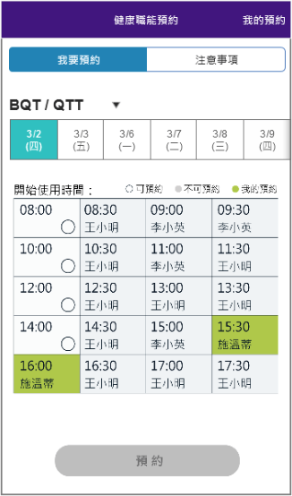圖8.1.2.1 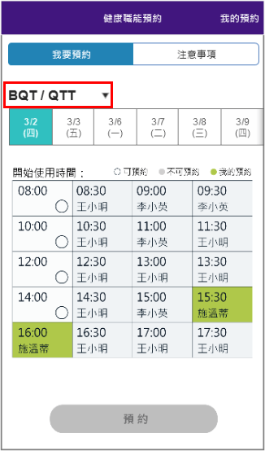圖8.1.2.2

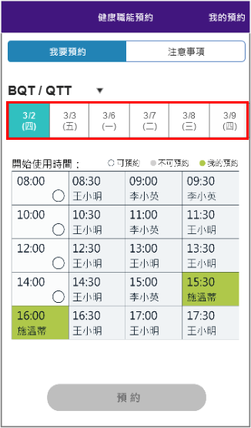圖8.1.2.3 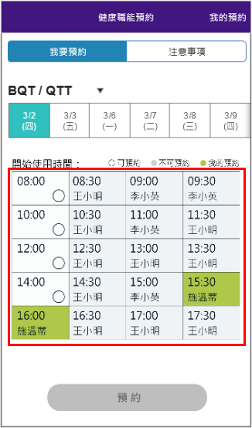圖8.1.2.4
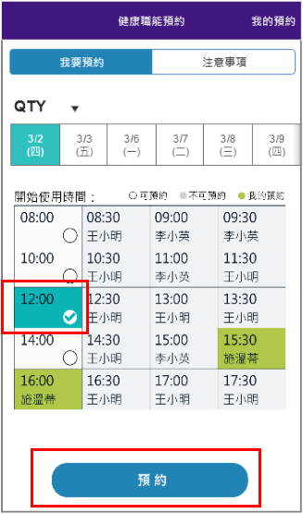 圖8.1.2.5

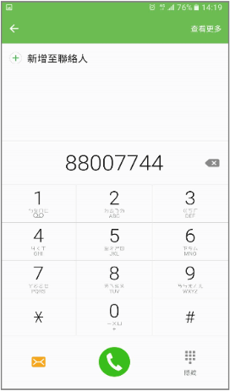圖8.1.2.6 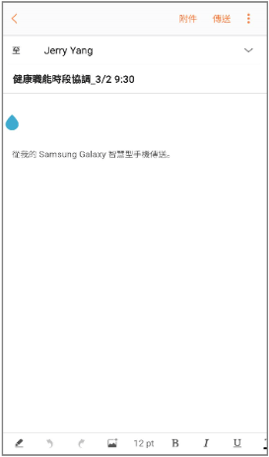圖8.1.2.7
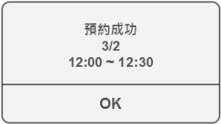圖8.1.2.8 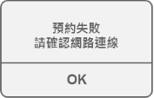圖8.1.2.9
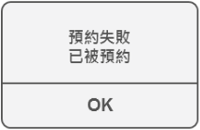圖8.1.2.10 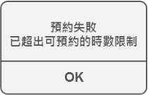圖8.1.2.11

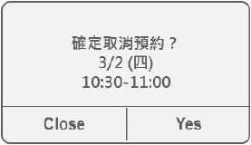圖8.1.2.12

我的預約介面

功能名稱與描述 (Function Name & Description)
- 顯示介面 (圖 8.4.2.1)
  - 欄位顯示：顯示預約時段和取消鍵。
  - 顏色區分：用藍綠色顯示今日的預約狀況，灰色顯示明日以後的預約狀況。
  - 時段規則：預約時段如是連續時，則合併為一筆只顯示。
- 返回鍵：回到上一個頁面。
- 取消鍵：取消預約的時段，並提示確認是否取消預約。

使用者界面 (User Interface)
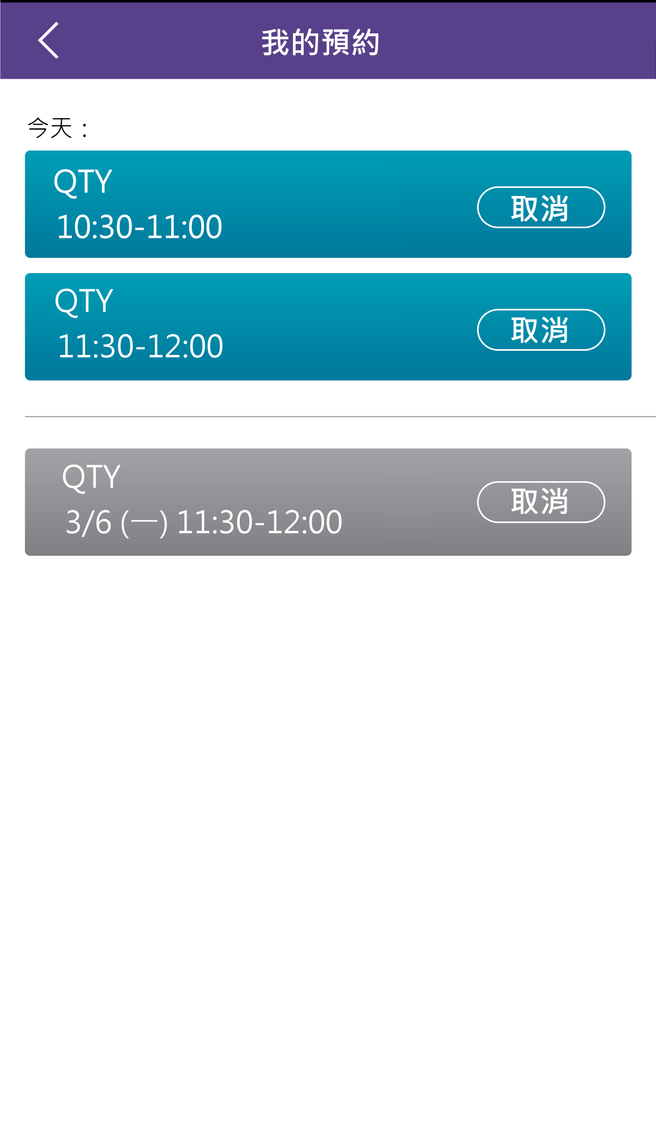圖 8.4.2.1

Relieve Custom API

功能名稱與描述 (Function Name & Description)

- APP安全等級
Security_Level | varchar(250) | 否 | 2 | 2.次級security, 關閉app重新開啟時才需要重新輸入密碼

Api名稱 | 描述
QueryMyReserve | 點擊我的預約後，透過API回傳我的預約資訊。
QueryReserveDetail | 在一般查詢頁面，透過API回傳預約狀況。
ReserveRelieve | 點擊預約按鈕，透過API回傳預約成功或失敗訊息。
ReserveCancel | 點擊取消預約，透過API回傳取消預約成功或失敗訊息。

- APP、API和WebService關係，如下圖
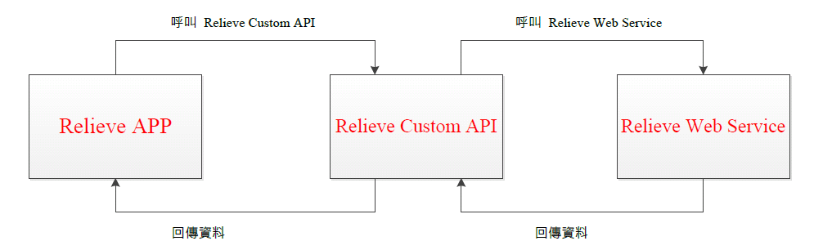

QueryMyReserve

接口描述
點擊我的預約後，透過API回傳我的預約資訊。

接口訊息定義
POST /v101/Relieve/QueryMyReserve?lang=en-us&uuid=XXXXXX

- 傳遞參數方法：
HTTP POST

- 網址列傳遞參數：
參數名稱 | 是否必填 | 資料類型 | 描述
lang | Y | string | 語系, ex:en-us
uuid | Y | string | 手機的uuid識別碼

- Http request headers: (欄位名稱大小寫須跟範例一模一樣)
欄位名稱 | 是否必填 | 描述
content-type | 必填 | 訊息體類型，類型需為application/json
app-key | 必填 | 專案名稱, 請輸入apprelievetest
signature-time | 必填 | 產生Signature當下的時間(unix timestamp型式), 共10碼
signature | 必填 | Base64( HMAC-SHA256( SignatureTime , YourAppSecretKey ) )  YourAppSecretKey請填入00a87a05c855809a0600388425c55f0b
token | 必填 | 由server配發的token, 用來識別是否已經登入qplay  token值需要使用sha256加密, 加密時需要添加salt值, salt值為request header內的Signature-Time參數  $token = base64_encode (hash_hmac(‘sha256’, $Signature-Time, $token’, true));

Ex:
app-key:apprelievetest
signature-time:1480033011
signature:NNiD1jYy6QbODGM3bN1TPsmloEbM98loTcZa3xpvbTo=
content-type:application/json
token:5836b46253ffd

參數說明：
參數名稱 | 是否必填 | 資料類型 | 描述
ReserveUser | Required | string | 登入者工號
NowDate | Required | string | 今日日期

- Request Body: (請使用application/json格式)
<LayoutHeader>
<ReserveUser>1501005</ReserveUser>
<NowDate>20170316</NowDate>
</LayoutHeader>

- Response Body：
節點標識 | 父節點標識 | 出現次數 | 資料類型 | 描述
result_code | NA | 1 | Integer | 回應碼
message | NA | 1 | String | 回應訊息
token_valid | NA | 0-1 | Integer | 本次使用的token的有效時間  格式為Unix時間搓記  2017年3月16日 下午 01:49:56 換算為1458884996
content | NA | 0-1 | Container | 回應訊息內容Container

Content內資料說明：
資料名稱 | 是否必填 | 資料類型 | 描述
Site | Required | string | Site
ReserveDate | Required | string | 預約日期
ReserveBeginTime | Required | string | 預約開始時間
ReserveEndTime | Required | string | 預約結束時間
ReserveID | Required | int | 預約ID

- 回應碼：
Result Code | Description - TW | Description - EN | Description - CN
1 | 成功 | OK | 成功
023901 | 查無預約資料 | Not Found Reserve Data | 查无预约资料

- Example Response Body:
{
"result_code": "1",
"message": "OK",
"token_valid": "1458884996",
"content": {
"MeetingRoomName": "QTY",
"ReserveDate": "20170316",
"ReserveBeginTime": "10:30",
"ReserveEndTime": "12:00",
"ReserveTraceAggID": "100001";
"MeetingRoomName": "QTT\BQT",
"ReserveDate": "20170316",
"ReserveBeginTime": "15:00",
"ReserveEndTime": "17:00",
"ReserveTraceAggID ": "100002";
"MeetingRoomName": "QTY",
"ReserveDate": "20170316",
"ReserveBeginTime": "13:30",
"ReserveEndTime": "15:00",
"ReserveTraceAggID ": "100003";
}
}

無值回傳ErrorCode
Response Body:
{
"result_code": "023901",
"message": "Not Found Reserve Data",
"token_valid": "1458884996",
"content": {
}
}

使用者介面
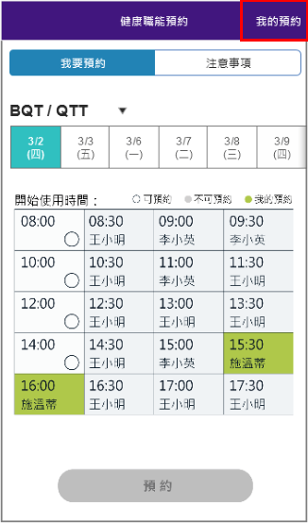

QueryReserveDetail

接口描述
在一般查詢頁面，透過API回傳預約狀況。

接口訊息定義
POST /v101/Relieve/QueryReserveDetail?lang=en-us&uuid=XXXXXX

- 傳遞參數方法：
HTTP POST

- 網址列傳遞參數：
參數名稱 | 是否必填 | 資料類型 | 描述
lang | Y | string | 語系, ex:en-us
uuid | Y | string | 手機的uuid識別碼

- Http request headers: (欄位名稱大小寫須跟範例一模一樣)
欄位名稱 | 是否必填 | 描述
content-type | 必填 | 訊息體類型，類型需為application/json
app-key | 必填 | 專案名稱, 請輸入apprelievetest
signature-time | 必填 | 產生Signature當下的時間(unix timestamp型式), 共10碼
signature | 必填 | Base64( HMAC-SHA256( SignatureTime , YourAppSecretKey ) )  YourAppSecretKey請填00a87a05c855809a0600388425c55f0b
token | 必填 | 由server配發的token, 用來識別是否已經登入qplay  token值需要使用sha256加密, 加密時需要添加salt值, salt值為request header內的Signature-Time參數  $token = base64_encode (hash_hmac(‘sha256’, $Signature-Time, $token’, true));

Ex:
app-key: apprelievetest
signature-time:1480033011
signature:NNiD1jYy6QbODGM3bN1TPsmloEbM98loTcZa3xpvbTo=
content-type:application/json
token:5836b46253ffd

參數說明：
參數名稱 | 是否必填 | 資料類型 | 描述
Site | Required | string | Site
ReserveDate | Required | string | 預約日期

- Request Body: (請使用application/json格式)
<LayoutHeader>
<Site>QTY</Site>
<ReserveDate>20170318</ReserveDate>
</LayoutHeader>

- Response Body：
節點標識 | 父節點標識 | 出現次數 | 資料類型 | 描述
result_code | NA | 1 | Integer | 回應碼
message | NA | 1 | String | 回應訊息
token_valid | NA | 0-1 | Integer | 本次使用的token的有效時間  格式為Unix時間搓記  2017年3月16日 下午 01:49:56 換算為1458884996
content | NA | 0-1 | Container | 回應訊息內容Container

- Content內資料說明：
資料名稱 | 是否必填 | 資料類型 | 描述
Name | Optional | string | 中文姓名
Emp_No | Optional | string | 員工工號
ExtNo | Optional | string | 分機號碼
EMail | Optional | string | E-Mail
BTime | Optional | string | 預約開始時間
Status | Required | int | 是否可以預約,  0可預約 1不可預約
ReserveID | Required | int | 預約ID

- 回應碼：
Result Code | Description - TW | Description - EN | Description - CN
1 | 成功 | OK | 成功

- Example Response Body:
{
"result_code": "1",
"message": "OK",
"token_valid": "1458884996",
"content": {
"Name": "",
“Emp_No”:””,
"Ext_No": "",
"EMail": "",
"BTime": "08:00",
"Status": "1",
"ReserveID": "";
"Name": "傅昱瑋",
“Emp_No”:”1501005”,
"Ext_No": "8800-3518",
"EMail": "Hakkinen.YW.Fu@Qisda.com",
"BTime": "08:30",
"Status": "1",
"ReserveID": "100001";
"Name": "傅昱瑋",
“Emp_No”:”1501005”,
"Ext_No": "8800-3518",
"EMail": "Hakkinen.YW.Fu@Qisda.com",
"BTime": "09:00",
"Status": "1",
"ReserveID": "100002";
"Name": "傅昱瑋",
“Emp_No”:”1501005”,
"Ext_No": "8800-3518",
"EMail": "Hakkinen.YW.Fu@Qisda.com",
"BTime": "09:30",
"Status": "1",
"ReserveID": "100003";
"Name": "傅昱瑋",
“Emp_No”:”1501005”,
"Ext_No": "8800-3518",
"EMail": "Hakkinen.YW.Fu@Qisda.com",
"BTime": "10:00",
"Status": "1",
"ReserveID":"100004";
"Name": "傅昱瑋",
“Emp_No”:”1501005”,
"Ext_No": "8800-3518",
"EMail": "Hakkinen.YW.Fu@Qisda.com",
"BTime": "10:30",
"Status": "1",
"ReserveID": "100005";
"Name": "",
“Emp_No”:””,
"Ext_No": "",
"EMail": "",
"BTime": "11:00",
"Status": "0",
"ReserveID": "";
"Name": "",
“Emp_No”:””,
"Ext_No": "",
"EMail": "",
"BTime": "11:30",
"Status": "0",
"ReserveID": "";
"Name": "",
“Emp_No”:””,
"Ext_No": "",
"EMail": "",
"BTime": "12:00",
"Status": "1",
"ReserveID": "";
"Name": "",
“Emp_No”:””,
"Ext_No": "",
"EMail": "",
"BTime": "12:30",
"Status": "1",
"ReserveID": "";
"Name": "",
“Emp_No”:””,
"Ext_No": "",
"EMail": "",
"BTime": "13:00",
"Status": "0",
"ReserveID": "";
"Name": "",
“Emp_No”:””,
"Ext_No": "",
"EMail": "",
"BTime": "13:30",
"Status": "0",
"ReserveID": "";
"Name": "",
"Ext_No": "",
“Emp_No”:””,
"EMail": "",
"BTime": "14:00",
"Status": "0",
"ReserveID": "";
"Name": "",
“Emp_No”:””,
"Ext_No": "",
"EMail": "",
"BTime": "14:30",
"Status": "0",
"ReserveID": "";
"Name": "蔡宜蓁",
“Emp_No”:”1106953”,
"Ext_No": "8800-5511",
"EMail": "Eee.Tsai@Qisda.com",
"BTime": "15:00",
"Status": "1",
"ReserveID": "100008";
"Name": "蔡宜蓁",
“Emp_No”:”1106953”,
"Ext_No": "8800-5511",
"EMail": "Eee.Tsai@Qisda.com",
"BTime": "15:30",
"Status": "1",
"ReserveID": "100009";
"Name": "蔡宜蓁",
“Emp_No”:”1106953”,
"Ext_No": "8800-5511",
"EMail": "Eee.Tsai@Qisda.com",
"BTime": "16:00",
"Status": "1",
"ReserveID": "100010";
"Name": "蔡宜蓁",
“Emp_No”:”1106953”,
"Ext_No": "8800-5511",
"EMail": "Eee.Tsai@Qisda.com",
"BTime": "16:30",
"Status": "1",
"ReserveID": "100011";
"Name": "",
“Emp_No”:””,
"Ext_No": "",
"EMail": "",
"BTime": "17:00",
"Status": "0",
"ReserveID": "";
"Name": "",
"Ext_No": "",
"EMail": "",
"BTime": "17:30",
"Status": "0",
"ReserveID": "";
}
}

使用者介面

ReserveRelieve

接口描述
點擊預約按鈕，透過API回傳預約成功或失敗訊息。

接口訊息定義
POST /v101/Relieve/ReserveRelieve?lang=en-us&uuid=XXXXXX
- 傳遞參數方法：
HTTP POST

- 網址列傳遞參數：
參數名稱 | 是否必填 | 資料類型 | 描述
lang | Y | string | 語系, ex:en-us
uuid | Y | string | 手機的uuid識別碼

- Http request headers: (欄位名稱大小寫須跟範例一模一樣)
欄位名稱 | 是否必填 | 描述
content-type | 必填 | 訊息體類型，類型需為application/json
app-key | 必填 | 專案名稱, 請輸入apprelievetest
signature-time | 必填 | 產生Signature當下的時間(unix timestamp型式), 共10碼
signature | 必填 | Base64( HMAC-SHA256( SignatureTime , YourAppSecretKey ) )  YourAppSecretKey請填入00a87a05c855809a0600388425c55f0b
token | 必填 | 由server配發的token, 用來識別是否已經登入qplay  token值需要使用sha256加密, 加密時需要添加salt值, salt值為request header內的Signature-Time參數  $token = base64_encode (hash_hmac(‘sha256’, $Signature-Time, $token’, true));

Ex:
app-key:apprelievetest
signature-time:1480033011
signature:NNiD1jYy6QbODGM3bN1TPsmloEbM98loTcZa3xpvbTo=
content-type:application/json
token:5836b46253ffd
參數說明：
參數名稱 | 是否必填 | 資料類型 | 描述
Site | Required | Int | Site
ReserveDate | Required | string | 預約日期
ReserveUser | Required | string | 登入者工號
BTime | Required | int | 預約時段

- Request Body: (請使用application/json格式)
<LayoutHeader>
<Site>QTY</Site>
<ReserveDate>20170318</ReserveDate>
<ReserveUser>1501005</ReserveUser>
<BTime>08:30,09:00</BTime>
</LayoutHeader>

- Response Body：
節點標識 | 父節點標識 | 出現次數 | 資料類型 | 描述
result_code | NA | 1 | Integer | 回應碼
message | NA | 1 | String | 回應訊息
token_valid | NA | 0-1 | Integer | 本次使用的token的有效時間  格式為Unix時間搓記  2017年3月18日 下午 01:49:56 換算為1458884996
content | NA | 0-1 | Container | 回應訊息內容Container

- Content內資料說明：
Content內不包含內容
- 回應碼：
Result Code | Description - TW | Description - EN | Description - CN
023902 | 預約成功 | Reservation Successful | 预约成功
023903 | 預約失敗，已超出可預約的時數限制 | Reservation Failed, Has exceeded the number of hours that can be booked | 预约失败，已超出可预约的时数限制
023904 | 預約失敗，已被預約 | Reservation Failed, Someone Made a Reservation | 预约失败，已被预约

呼叫API前，先檢查是否有網路，沒網路就提示訊息

預約成功後，會顯示預約成功的訊息，並且訊息內容的日期和預約時段，直接抓取剛剛搜尋的條件值就行

預約失敗後，先判斷Result_Code，
如是023903會顯示下列左圖的訊息內容;
如是023904會顯示下列右圖的訊息內容

- Example Response Body:

回傳預約成功
Response Body:
{
"result_code": "023902",
"message": "Reservation Successful",
"token_valid": "1458884996",
"content": {
}
}

回傳預約失敗，已超出可預約的時數限制
Response Body:
{
"result_code": "023903",
"message": " Reservation Failed, Has exceeded the number of hours that can be booked ",
"token_valid": "1458884996",
"content": {
}
}

回傳預約失敗，已被預約
Response Body:
{
"result_code": "023904",
"message": " Reservation Failed, Someone Made a Reservation ",
"token_valid": "1458884996",
"content": {
}
}

使用者介面

ReserveCancel

接口描述
點擊取消預約，透過API回傳取消預約成功或失敗訊息。

接口訊息定義
POST /v101/Relieve/ReserveCancel?lang=en-us&uuid=XXXXXX
- 傳遞參數方法：
HTTP POST

- 網址列傳遞參數：
參數名稱 | 是否必填 | 資料類型 | 描述
lang | Y | string | 語系, ex:en-us
uuid | Y | string | 手機的uuid識別碼

- Http request headers: (欄位名稱大小寫須跟範例一模一樣)
欄位名稱 | 是否必填 | 描述
content-type | 必填 | 訊息體類型，類型需為application/json
app-key | 必填 | 專案名稱, 請輸入apprelievetest
signature-time | 必填 | 產生Signature當下的時間(unix timestamp型式), 共10碼
signature | 必填 | Base64( HMAC-SHA256( SignatureTime , YourAppSecretKey ) )  YourAppSecretKey請填入00a87a05c855809a0600388425c55f0b
token | 必填 | 由server配發的token, 用來識別是否已經登入qplay  token值需要使用sha256加密, 加密時需要添加salt值, salt值為request header內的Signature-Time參數  $token = base64_encode (hash_hmac(‘sha256’, $Signature-Time, $token’, true));

Ex:
app-key:apprelievetest
signature-time:1480033011
signature:NNiD1jYy6QbODGM3bN1TPsmloEbM98loTcZa3xpvbTo=
content-type:application/json
token:5836b46253ffd

參數說明：
參數名稱 | 是否必填 | 資料類型 | 描述
ReserveDate | Required | string | 預約日期
ReserveUser | Required | string | 預約者工號
ReserveID | Required | int | 預約ID

- RequestBody: (請使用application/json格式)
<LayoutHeader>
<ReserveDate>20161024</ReserveDate>
<ReserveUser>1501005</ReserveUser>
<ReserveID>100001</ReserveID>
</LayoutHeader>

- Response Body：
節點標識 | 父節點標識 | 出現次數 | 資料類型 | 描述
result_code | NA | 1 | Integer | 回應碼
message | NA | 1 | String | 回應訊息
token_valid | NA | 0-1 | Integer | 本次使用的token的有效時間  格式為Unix時間搓記  2017年3月18日 下午 01:49:56 換算為1458884996
content | NA | 0-1 | Container | 回應訊息內容Container
- Content內資料說明：
Content內不包含內容

關於兩日內無法取消，今天和明日，舉例：今日是星期一，星期一和二無法取消預約;今日是星期五，星期五和六無法取消，星期一可以取消
- 回應碼：
Result Code | Description - TW | Description - EN | Description - CN
023905 | 取消預約成功 | Cancel the reservation successful | 取消预约成功
023906 | 取消預約失敗,兩日內預約無法取消 | Cancel the reservation failed, Reservation can not be canceled within two days | 取消预约失败,兩日內預約無法取消

- Example Response Body:
回傳取消預約成功
Response Body:
{
"result_code": "023905",
"message": " Cancel a Reservation Successful",
"token_valid": "1458884996",
"content": {
}
}

關於兩日內無法取消，今天和明日，舉例：今日是星期一，星期一和二無法取消預約;今日是星期五，星期五和六無法取消，星期一可以取消
回傳取消預約失敗
Response Body:
{
"result_code": "023906",
"message": " Cancel the reservation failed, Reservation can not be canceled within two days ",
"token_valid": "1458884996",
"content": {
}
}

使用者介面
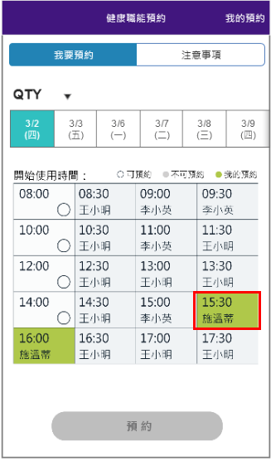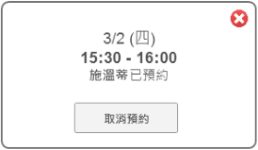

Relieve Web Service

功能名稱與描述 (Function Name & Description)
- 開發一支 Web Service 提供Relieve Custom API使用
- Web Service 名稱是：RelieveForQPlayAPI
- 此Web Service 有4個Function
- 這些Function的效能，須在一秒內完成

QueryMyReserve

WebMethod: [QueryMyReserve]
功能描述：
提供App查詢我的預約

傳遞參數：
參數名稱 | 是否必填 | 資料類型 | 描述
ReserveUser | Required | string | 登入者工號
NowDate | Required | string | 今日日期

<LayoutHeader>
<ReserveUser>1501005</ReserveUser>
<NowDate>20170616</NowDate>
</LayoutHeader>
回傳參數：

資料名稱 | 是否必填 | 資料類型 | 描述
ResultCode | Optional | string | ResultCode
Content | Optional | string | Site，  ReserveDate，  ReserveBeginTime，  ReserveEndTime，  ReserveID

Content資料：
資料名稱 | 是否必填 | 資料類型 | 描述
Site | Required | string | Site
ReserveDate | Required | string | 預約日期
ReserveBeginTime | Required | string | 預約開始時間
ReserveEndTime | Required | string | 預約結束時間
ReserveID | Required | int | 預約ID

ResultCode資料：
Result Code | Description - TW | Description - EN | Description - CN
1 | 成功 | OK | 成功
023901 | 查無預約資料 | Not Found Reserve Data | 查无预约资料

回傳成功
{
"ResultCode":"1"
"Content":
[{"Site":"QTY","ReserveDate":"20170316","ReserveBeginTime":"10:30","ReserveEndTime":"11:00",
"ReserveID":"100001"},
{" Site ":"QTT\BQT","ReserveDate":"20170317","ReserveBeginTime":"15:00","ReserveEndTime":"17:00",
"ReserveID":"100002"},
{" Site ":"QTY","ReserveDate":"20170318","ReserveBeginTime":"13:30","ReserveEndTime":"15:00",
"ReserveID":"100003"}]
}

回傳失敗
{
"ResultCode":"023901"
"Content":””
}

Custom API的"content"內容格式，請參考API的QueryMyReserve

資料來源：
DB Server：QTY-SQLC01-3.benq.corp.com
DB：MyQisda
DB Table：Relieve_Booking_List_View

參考邏輯和語法：
在程式裡需判斷，如果傳遞參數為空或null時，就直接回傳ErroCode=999001(傳入參數不足或傳入參數格式錯誤)

Select Site,
STime as ReserveDate,
STime as ReserveBeginTime,
ETime as ReserveEndTime,
OWVID as ReserveID
From Relieve_Booking_List_View
Where EmpNo = ' {ReserveUser}' and ( STime > '{NowDate}' OR (STime = '{NowDate}' ) order by STime desc

QueryReserveDetail

WebMethod: [QueryReserveDetail]
功能描述：
提供App查詢當天預約資訊

傳遞參數：
參數名稱 | 是否必填 | 資料類型 | 描述
Site | Required | string | site
ReserveDate | Required | string | 預約日期

<LayoutHeader>
<Site>QTY</Site>
<ReserveDate>20170318</ReserveDate>
</LayoutHeader>

回傳參數：

資料名稱 | 是否必填 | 資料類型 | 描述
ResultCode | Optional | string | ResultCode
Content | Optional | string | Name，  Emp_no，  Ext_No，  EMail，  Btime，  Status

Content資料：
資料名稱 | 是否必填 | 資料類型 | 描述
Name | Optional | string | 中文姓名
Emp_no | Optional | string | 員工工號
ExtNo | Optional | string | 分機號碼
EMail | Optional | string | E-Mail
BTime | Optional | string | 預約開始時間
Status | Required | int | 是否可以預約,  0可預約 1不可預約
ReserveID | Required | Int64 | 預約ID

ResultCode資料：
Result Code | Description – TW | Description – EN | Description – CN
1 | 成功 | OK | 成功
回傳成功
{
“ResultCode”:”1”
“Content”:
[{“Name”: “”, “Emp_No”: “”,”ExtNo”: “”,”EMail”: “”,“BTime”: “08:00”,”Status”: “1”,”ReserveID”: “”},
{“Name”: “傅昱瑋”, “Emp_No”: “1501005”,”ExtNo”: “8800-3518”,”EMail”: “Hakkinen.YW.Fu@Qisda.com”,
“BTime”: “08:30”,”Status”: “1”,” ReserveID”: “100001”},
{“Name”: “傅昱瑋”, “Emp_No”: “1501005”,”ExtNo”: “8800-3518”,”EMail”: “Hakkinen.YW.Fu@Qisda.com”,
“BTime”: “09:00”,”Status”: “1”,” ReserveID”: “100002”},
{“Name”: “傅昱瑋”, “Emp_No”: “1501005”,”ExtNo”: “8800-3518”,”EMail”: “Hakkinen.YW.Fu@Qisda.com”,
“BTime”: “09:30”,”Status”: “1”,” ReserveID”: “100003”},
{“Name”: “傅昱瑋”, “Emp_No”: “1501005”,”ExtNo”: “8800-3518”,”EMail”: “Hakkinen.YW.Fu@Qisda.com”,
“BTime”: “10:00”,”Status”: “1”,” ReserveID”: “100004”},
{“Name”: “傅昱瑋”, “Emp_No”: “1501005”,”ExtNo”: “8800-3518”,”EMail”: “Hakkinen.YW.Fu@Qisda.com”,
“BTime”: “10:30”,”Status”: “1”,”ReserveID”: “100005”},
{“Name”: “”, “Emp_No”: “”,”ExtNo”: “”,”EMail”: “”,“BTime”: “11:00”,”Status”: “0”,”ReserveID”: “”},
{“Name”: “”, “Emp_No”: “”,”ExtNo”: “”,”EMail”: “”,“BTime”: “11:30”,”Status”: “0”,”ReserveID”: “”},
{“Name”: “”, “Emp_No”: “”,”ExtNo”: “”,”EMail”: “”,“BTime”: “12:00”,”Status”: “1”,”ReserveID”: “”},
{“Name”: “”, “Emp_No”: “”,”ExtNo”: “”,”EMail”: “”,“BTime”: “12:30”,”Status”: “1”,”ReserveID”: “”},
{“Name”: “”, “Emp_No”: “”,”ExtNo”: “”,”EMail”: “”,“BTime”: “13:00”,”Status”: “0”,”ReserveID”: “”},
{“Name”: “”, “Emp_No”: “”,”ExtNo”: “”,”EMail”: “”,“BTime”: “13:30”,”Status”: “0”,”ReserveID”: “”},
{“Name”: “”, “Emp_No”: “”,”ExtNo”: “”,”EMail”: “”,“BTime”: “14:00”,”Status”: “0”,”ReserveID”: “”},
{“Name”: “”, “Emp_No”: “”,”ExtNo”: “”,”EMail”: “”,“BTime”: “14:30”,”Status”: “0”,”ReserveID”: “”},
{“Name”: “”, “Emp_No”: “”,”ExtNo”: “”,”EMail”: “”,“BTime”: “15:00”,”Status”: “0”,”ReserveID”: “”},
{“Name”: “”, “Emp_No”: “”,”ExtNo”: “”,”EMail”: “”,“BTime”: “15:30”,”Status”: “0”,”ReserveID”: “”},
{“Name”: “”, “Emp_No”: “”,”ExtNo”: “”,”EMail”: “”,“BTime”: “16:00”,”Status”: “0”,”ReserveID”: “”},
{“Name”: “”, “Emp_No”: “”,”ExtNo”: “”,”EMail”: “”,“BTime”: “16:30”,”Status”: “0”,”ReserveID”: “”},
{“Name”: “”, “Emp_No”: “”,”ExtNo”: “”,”EMail”: “”,“BTime”: “17:00”,”Status”: “0”,”ReserveID”: “”},
{“Name”: “”, “Emp_No”: “”,”ExtNo”: “”,”EMail”: “”,“BTime”: “17:30”,”Status”: “1”,”ReserveID”: “”}
]}
Custom API的”content”內容格式，請參考API的QueryReserveDetail
資料來源：
DB Server：QTY-SQLC01-3.benq.corp.com
DB：MyQisda
DB Table：Relieve_Booking_Date_View

參考邏輯和語法：
在程式裡需判斷，如果傳遞參數為空或null時，就直接回傳ErroCode=999001(傳入參數不足或傳入參數格式錯誤)

Select nam as Name,
telno as Ext_No,
Email,
STime as BTime,
BStatus as Status,
OWVID as ReserveID
From Relieve_Booking_Date_View Where Status=1 and Site = '{Site}' and STime = '{ReserveDate}’

ReserveRelieve

WebMethod: [ReserveRelieve]
功能描述：
提供App預約功能

傳遞參數：
參數名稱 | 是否必填 | 資料類型 | 描述
Site | Required | string | Site
ReserveDate | Required | string | 預約日期
ReserveUser | Required | string | 登入者工號
BTime | Required | string | 預約時段

<LayoutHeader>
<Site>QTY</ Site >
<ReserveDate>20170318</ReserveDate>
<ReserveUser>1501005</ReserveUser>
<BTime>08:30,09:00</BTime >
</LayoutHeader>
<LayoutHeader><Site>QTY</Site><ReserveDate>20170411</ReserveDate><ReserveUser>1501005</ReserveUser><BTime>08:30,09:00</BTime></LayoutHeader>

回傳參數：
資料名稱 | 是否必填 | 資料類型 | 描述
ResultCode | Optional | string | ResultCode

ResultCode資料：
Result Code | Description – TW | Description – EN | Description – CN
023902 | 預約成功 | Reservation Successful | 预约成功
023903 | 預約失敗，已超出可預約的時數限制 | Reservation Failed, Has exceeded the number of hours that can be booked | 预约失败，已超出可预约的时数限制
023904 | 預約失敗，已被預約 | Reservation Failed, Someone Made a Reservation | 预约失败，已被预约

回傳成功
{
“ResultCode”:”023902”
}

回傳失敗; 判斷是否已超出可預約的時數限制
{
“ResultCode”:”023903”
}

回傳失敗; 判斷是否已被預約
{
“ResultCode”:”023904”
}

Custom API的”content”內容格式，請參考API的ReserveRelieve

資料來源：
DB Server：QTY-SQLC01-3.benq.corp.com
DB：MyQisda
DB Table：Relieve_Booking_Date_View, Relieve_Booking_Date, Relieve_Booking_List

參考邏輯和語法：
1.檢查預約的時間是否已經有其他同仁預約，若是，則顯示錯誤訊息
select * from Relieve_Booking_Date_View where status = 1 and Site ='{Site}' and STime = ‘{ReserveDate}’ and STime in('{BTime}') order by STime

2.檢查預約紀錄是否當月份已超過4個時段(2小時)，若是，則顯示錯誤訊息
select count(*) as RCount from Relieve_Booking_Date_View where status = 1 and Site ='{Site}' and STime = ‘{ReserveDate}’
判斷RCount+本次預約時段是否超過4個時段，若是，則顯示錯誤訊息

3.未預約過且當月份未超過4個時段(2小時)，新增預約紀錄
Insert into Relieve_Booking_Date(OWVID,EmpNo,Site,STime,ETime)
Values (OWVID,’{ReserveUser}’,’{Site}’,’STime’,’ETime’)
Insert into Relieve_Booking_List(OWVID,EmpNo, Site,ReservedTime,STime,ETime)
Values (OWVID,’{ReserveUser}’,’{Site}’,’ReservedTime’, ‘STime’ ,’ETime’)

ReserveCancel

WebMethod: [ReserveCancel]
功能描述：
提供App取消預約的功能

傳遞參數：
參數名稱 | 是否必填 | 資料類型 | 描述
ReserveDate | Required | string | 預約日期
ReserveUser | Required | string | 預約者工號
ReserveID | Required | int | 預約ID

<LayoutHeader>
<ReserveDate>20170318</ReserveDate>
<ReserveUser>1501005</ReserveUser>
<ReserveID>100001</ ReserveID >
</LayoutHeader>

回傳參數：
資料名稱 | 是否必填 | 資料類型 | 描述
ResultCode | Optional | string | ResultCode

ResultCode資料：
Result Code | Description – TW | Description – EN | Description – CN
023905 | 取消預約成功 | Cancel the reservation successful | 取消预约成功
023906 | 取消預約失敗,兩日內預約無法取消 | Cancel the reservation failed, Reservation can not be canceled within two days | 取消预约失败,兩日內預約無法取消

回傳成功；
{
“ResultCode”:”023905”
}

關於兩日內無法取消，今天和明日，舉例：今日是星期一，星期一和二無法取消預約;今日是星期五，星期五和六無法取消，星期一可以取消
回傳失敗；取消預約失敗,兩日內預約無法取消
{
“ResultCode”:”023906”
}

Custom API的”content”內容格式，請參考API的ReserveCancel

資料來源：
DB Server：QTY-SQLC01-3.benq.corp.com
DB：MyQisda
DB Table：Relieve_Booking_Date, Relieve_Booking_List

參考邏輯和語法：
Update Relieve_Booking_Date set Status=0 where OWVID = ‘{ReserveID}’ and EmpNo = ‘{ReserveUser}’
Update Relieve_Booking_List set Status=0,CancelEmpNo='{ReserveUser}',CancelEmpName='{ReserveUser}',CancelDate=getdate() where OWVID = ‘{ReserveID}’ and EmpNo = ‘{ReserveUser}’

資料庫描述 (Database Description)

Database Object List
No. | DB Type | Type | Object Name | Description

Table Layout

Stored Procedure

SP Name 1

Input
Expression name | Data Type | Description | Remark

Process

Return
Expression name | Data Type | Description | Remark

Sample Code

View
View NAME |  |  |  | Description
Primary Key
Index
View |  |  |  |  | Data Source
Field Name | Field Type | Length | Description |  | Table.Field |  | Join Condition

開發描述(Development Description)

程式語言 (Programming Language)
- ASP.Net
- C#.Net
- .Net Framework 4.0

帳號控管 (Access Management)

權限控管 (Security Management)

系統運行環境 (Working Environment)

正式/測試環境 (Production/Testing Environment)
Location | Type | Environment Name | Remark
DB Server | Production | Service Name: QTY-SQLC01-3.benq.corp.com
AP Server | Production | URL: http://myqisda.qgroup.corp.com/services/relieve
File Server | Production | Hostname: myqisda.qgroup.corp.com

軟硬體需求 (Hardware & Software Requirement)
Hardware
Location | CPU | Memory | H.D.D | Others (Spec.)
Client | 1.0 GHz | 512 MB | 80 GB
AP Server | 2.0 GHz | 6.0 GB | 410 GB
DB Server | 2.0 GHz | 6.0 GB | 410 GB
Software
Location | OS, Application Requirement
Client | Windows XP, Windows 7
AP Server | IIS 6.0
DB Server | Window Server 2008 R2 Standard
Network
Item | Requirement Description

效能要求(Performance Requirements)

壓力測試計劃 (Stress Testing Plan)
Category | Function Name | Est. Concurrent Users | Performance Criteria | Remark

容量測試計劃 (Volume Testing Plan)
Category | Function Name | Data Frequency | Business Entity | Est. Volume (records) | Performance Criteria | Remark

資料生命周期管理計畫 (Data Lifecycle Management Plan)
Data Name | Data Description | Estimated Growth Rate | Archive Type | Criteria | Archive Cycle

其它 (Others)

參考文件 (Reference)

